Zápis z jednání Výboru MAS Lužnice, o.s.

Datum konání: 26. března 2014

Jednání Výboru MAS Lužnice, o. s. bylo zahájeno v 15:30 hodin za účasti 5 členů Výboru.

Přítomni:

Josef Brůček
Stanislav Houdek
Ladislav Stejskal
Mgr. Martina Svobodová
Miloslava Šebková, MBA
Bohumil Zeman
Karel Houdek

Program:

- Činnost MAS Lužnice v roce 2013
Výbor MAS Lužnice zpracoval „Zprávu o činnosti MAS Lužnice za rok 2013“, kterou představí v dubnu Valnému shromáždění členů MAS Lužnice. (Příloha)

- Plán činnosti MAS Lužnice v roce 2014
Výbor MAS Lužnice zpracoval „Plán činnosti MAS Lužnice na rok 2014“.

- Návrh rozpočtu na rok 2014
Výbor projednal rozpočet na rok 2014 a návrh bude předložen Valnému shromáždění ke schválení.

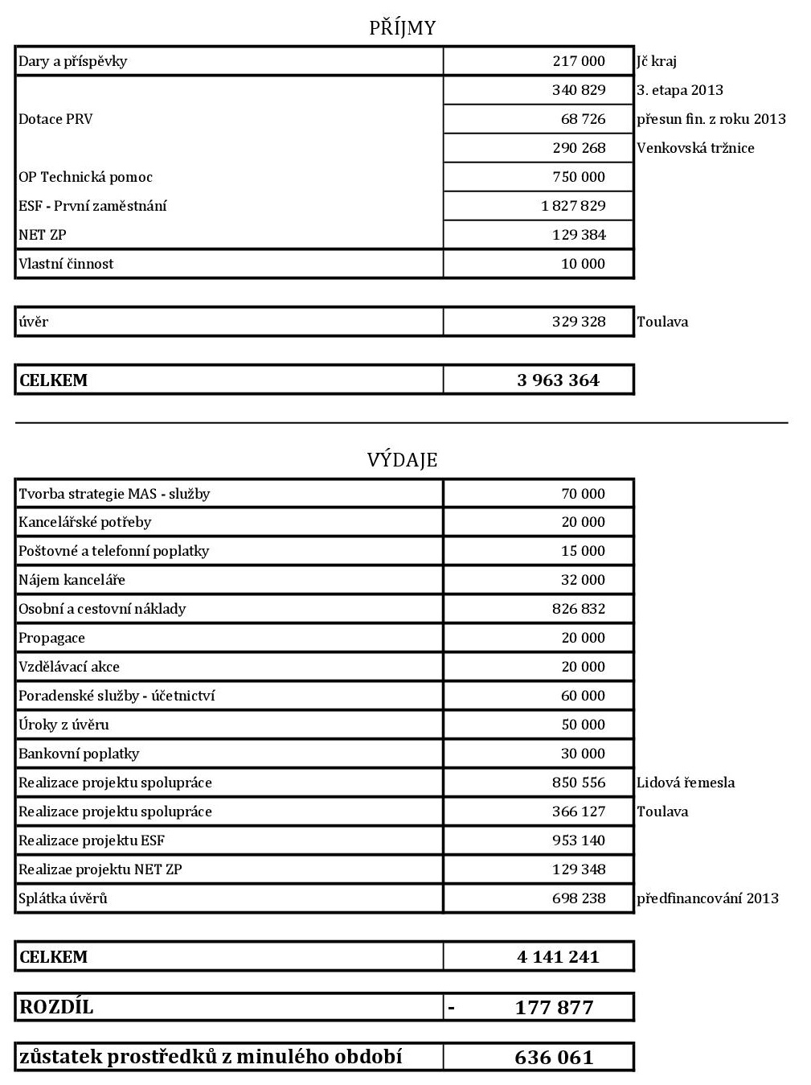

- Valné Shromáždění MAS Lužnice
Výbor navrhl setkání členů MAS Lužnice na 3. dubna 2014.

- Výbor MAS Lužnice
Další jednání Výboru je plánováno na měsíc červenec.

Pro hlasovali všichni přítomní členové Výboru MAS Lužnice, o.s.
(pro 7 členů; proti 0 členů; 0 členů se zdrželo hlasování)

Jednání Výboru MAS Lužnice, o. s. bylo skončeno v 16:30.
Jana Burianová  zapsala | Stanislav Houdek  ověřovatel zápisu

